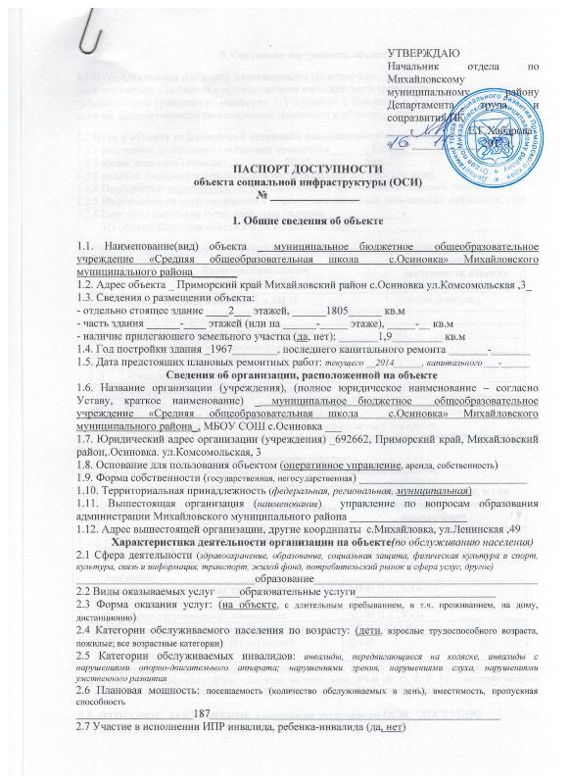

3. Состояние доступности объекта

3.1 Путь следования к объекту пассажирским транспортом
(описать маршрут движения с использованием пассажирского транспорта)
_общественный транспорт по маршруту_г. Уссурийск- с. Ивановка, г. Уссурийск- с.Кремово_,
наличие адаптированного пассажирского транспорта к объекту ___нет____________________

3.2 Путь к объекту от ближайшей остановки пассажирского транспорта:
3.2.1 расстояние до объекта от остановки транспорта _______1300_________ м
3.2.2 время движения (пешком) __________20-25_________ мин
3.2.3 наличие выделенного от проезжей части пешеходного пути (да, нет),
3.2.4 Перекрестки: нерегулируемые; регулируемые, со звуковой сигнализацией, таймером;
3.2.5 Информация на пути следования к объекту: акустическая, тактильная, визуальная; нет
3.2.6 Перепады высоты на пути: есть, нет (описать______________)
Их обустройство для инвалидов на коляске: да, нет ( __________________________)

3.3 Организация доступности объекта для инвалидов – форма обслуживания*
№№  п/п | Категорияинвалидов  (вид нарушения) | Вариант организации доступности объекта  (формы обслуживания)*
1. | Все категории инвалидов и МГН | условно доступно
 | в том числе инвалиды:
2 | передвигающиеся на креслах-колясках | Ду
3 | с нарушениями опорно-двигательного аппарата | ДУ
4 | с нарушениями зрения | А
5 | с нарушениями слуха | А
6 | с нарушениями умственного развития | ДУ
* - указывается один из вариантов: «А», «Б», «ДУ», «ВНД»:
«А» - доступность всех зон и помещений (универсальная);
«Б» - выделены для обслуживания инвалидов специальные участки и помещения;
«ДУ» - обеспечена условная доступность: помощь сотрудника организации, либо услуги предоставляются на дому или дистанционно;
«ВНД» - доступность не организована (временно недоступно).
3.4 Состояние доступности основных структурно-функциональных зон

№  п \п | Основные структурно-функциональные зоны | Состояние доступности, в том числе для основных категорий инвалидов**
1 | Территория, прилегающая к зданию (участок) | ДП-В (Г,К,О,С,У)
2 | Вход (входы) в здание | ДП-И (Г,С,У,О)
3 | Путь (пути) движения внутри здания (в т.ч. пути эвакуации) | ДП-И (Г,С,У,О)
4 | Зона целевого назначения здания (целевого посещения объекта) | ДП-И (Г,С,У,О)
5 | Санитарно-гигиенические помещения | ДП-И (Г,С,У,О)
6 | Система информации и связи (на всех зонах) | ДП-И ( К,О,У)
7 | Пути движения к объекту (от остановки транспорта) | ДП-В
** Указывается:ДП-В - доступно полностью всем;ДП-И (К, О, С, Г, У) – доступно полностью избирательно (указать категории инвалидов); ДЧ-В - доступно частично всем; ДЧ-И (К, О, С, Г, У) – доступно частично избирательно (указать категории инвалидов);ДУ - доступно условно, ВНД–временно недоступно

3.5. ИТОГОВОЕ ЗАКЛЮЧЕНИЕ о состоянии доступности ОСИ: _ДОСТУПНО ПОЛНОСТЬЮ ВСЕМ, ДОСТУПНО ИЗБИРАТЕЛЬНО____

4. Управленческое решение

4.1. Рекомендации по адаптации основных структурных элементов объекта
№№  п \п | Основные структурно-функциональные зоны объекта | Рекомендации по адаптации объекта(вид работы)*
1 | Территория, прилегающая к зданию (участок) | Текущий ремонт
2 | Вход (входы) в здание | Капитальный ремонт
3 | Путь (пути) движения внутри здания (в т.ч. пути эвакуации) | Текущий ремонт
4 | Зона целевого назначения здания (целевого посещения объекта) | Не нуждается
5 | Санитарно-гигиенические помещения | Текущий ремонт
6 | Система информации на объекте (на всех зонах) | Текущий ремонт
7 | Пути движения к объекту (от остановки транспорта) | Не нуждается
8 | Все зоны и участки | Текущий ремонт, капитальный ремонт
*- указывается один из вариантов (видов работ): не нуждается; ремонт (текущий, капитальный); индивидуальное решение с ТСР; технические решения невозможны – организация альтернативной формы обслуживания

4.2.Период проведения работ 2016-2017 г.г. -__________________________________________
в рамках исполнения _подпрограммы «Доступная среда 2014-2017 г.г.)___________________
(указывается наименование документа: программы, плана)

4.3Ожидаемый результат (по состоянию доступности)после выполнения работ по адаптации _доступность объекта для всех категорий инвалидов___________________________________
Оценка результата исполнения программы, плана (по состоянию доступности) ДП-В,ДП-И(О,Г,С,У,)
4.4. Для принятия решения требуется, не требуется (нужное подчеркнуть):
4.4.1.Согласование с собственником объекта
4.4.2.Согласование с общественными организациями инвалидов
4.4.3.Согласование с отделом по Михайловскому муниципальному району
Имеется заключение уполномоченной организации о состоянии доступности объекта (наименование документа и выдавшей его организации, дата), прилагается
_________________не имеется_______________________________________________________

4.5. Информация размещена (обновлена) на Карте доступности субъекта РФ : Администрация Приморского края, департамент труда и социальной защиты «Доступная среда», «Учимся Жить вместе»______________________________________________________________________
(наименование сайта, портала)

5. Особые отметки

Паспорт сформирован на основании:

1. Анкеты (информации об объекте) от «_16___» _ноября 2015г.,

2. Акта обследования объекта: № акта ____________ от «_16__»__ноября_ 201_5__ г.

3. Решения Комиссии __________________________ от «____» ____________ 201____ г.

